

Réalisé par :

Hamza Marir
Hiba Kharfasse
Mohamed Hida
Hafsa Ouanad

Encadré par :
MR. Faouzi Marzouki

DEDICACES :
Nous tenons à consacrer humblement ce travail à ceux qui ont été les piliers de notre éducation et de notre développement :
À nos formateurs et à toute l'équipe pédagogique, dont la dévotion et le dévouement ont été la boussole de notre apprentissage. Leur engagement inlassable à nous guider, à nourrir nos esprits et à préserver notre bien-être ont été la clé de notre évolution. Leur influence demeure gravée en nous, portant en héritage leur savoir et leur bienveillance.
À nos parents, véritables architectes de notre succès, dont le soutien indéfectible et les encouragements ont pavé le chemin de notre parcours académique. Leur amour inconditionnel et leurs sacrifices ont été le socle sur lequel nous avons bâti nos réussites. Puissent-ils être bénis et protégés par Dieu pour leur rôle irremplaçable dans notre vie.
Leur présence et leur dévouement ont façonné notre chemin, et cette humble dédicace est un témoignage de notre gratitude éternelle envers ceux qui ont été nos guides et nos anges gardiens.

REMERCIEMENTS :
En ce moment de conclusion, nos cœurs débordent de
reconnaissance envers le Tout-Puissant qui, par Sa grâce infinie,nous a accordé la patience, la force et le courage nécessaires pour mener à bien cet humble travail. Sa guidance a été notre lumière à chaque étape de ce périple académique.
Nous exprimons également notre profonde gratitude à toute la
communauté de l'école ENSATE ainsi qu'à l'ensemble des
enseignants qui, de par leur dévouement et leur expertise, ont
façonné notre apprentissage. Leur engagement indéfectible à
transmettre le savoir et à nourrir nos esprits a été un pilier
fondamental de notre formation. Leur dévotion nous a permis de grandir intellectuellement et humainement.
En particulier, nos remerciements vont à Monsieur MARZOUKI,
notre encadrant pour ce projet, dont l'engagement sans faille et les précieux conseils ont été d'une importance capitale. Sa disponibilité, ses orientations éclairées et son soutien constant ont été des atouts essentiels pour la réalisation de ce travail. Nous lui sommes infiniment reconnaissants pour son dévouement et sa contribution précieuse à notre cheminement académique.
Nos mots ne sauraient exprimer pleinement la gratitude que nous ressentons envers chacune de ces personnes qui ont été des piliers dans la réalisation de ce travail. Leurs efforts ont été des fondations solides sur lesquelles repose notre succès et notre évolution.

Introduction
La croissance rapide des médias numériques a conduit à une explosion de choix pour les consommateurs. Dans le domaine du cinéma, cette abondance peut être écrasante. Les systèmes de recommandation sont devenus un outil essentiel pour aider les utilisateurs à découvrir du contenu qui correspond à leurs intérêts. L’industrie cinématographique est vaste, avec une immense collection de films couvrant différents genres, langues et époques. Avec une sélection aussi vaste, les utilisateurs ont souvent du mal à découvrir des films qui correspondent à leurs préférences. Ce projet visait à développer et à évaluer un système de recommandation de films utilisant des outils informatiques distribués et des algorithmes d'apprentissage automatique dans l'environnement Sandbox 2.3 de Hortonworks Data Platform (HDP).

Objectif du projet
L'objectif principal de ce projet était de créer un système de recommandation de films évolutif et efficace, capable de gérer de grands ensembles de données au sein du bac à sable HDP. Cela impliquait :
- Ingestion de données : utilisation de Kafka pour la collecte de données à partir de sources externes et de Hadoop HDFS pour le stockage de données.
- Nettoyage et transformation des données : utilisation d'Apache Pig pour prétraiter et affiner les données brutes du film.
- Implémentation du modèle de recommandation : tirer parti de PySpark pour développer et former un modèle de filtrage collaboratif.
- Évaluation : évaluer les performances du modèle à l'aide de la précision, du rappel et du RMSE (Root Mean Squared Error).
- Visualisation et analyse : utilisation de HIve pour effectuer une analyse et de PowerBI pour la visualisation des vues de ruche créées à des fins d'analyse.

Méthodologie de développement

Architecture et outils
Le système a été architecturé autour des composants suivants dans HDP Sandbox 2.3 :
- Kafka : une plateforme de streaming distribuée pour ingérer des ensembles de données de films en temps réel. Des scripts personnalisés (ingest_data.sh, kafka-to-hdfs.sh) ont été créés pour rationaliser ce processus.
- HDFS (Hadoop Distributed File System) : un système de stockage évolutif pour gérer de grands ensembles de données. Cela a servi de référentiel pour les données cinématographiques brutes et traitées.
- Apache Pig : Un langage de traitement de données de haut niveau utilisé pour nettoyer et transformer les données dans HDFS.
- PySpark : une API Python pour Apache Spark, un framework informatique distribué idéal pour le traitement de données à grande échelle et l'apprentissage automatique.
- Hive : infrastructure d'entrepôt de données construite sur Hadoop, utilisée pour organiser et interroger les données traitées.

Collecte et stockage de données
Les scripts Kafka ont été conçus pour collecter des données cinématographiques provenant de sources externes et les diffuser efficacement dans des sujets HDFS. Les scripts géraient le regroupement des enregistrements pour optimiser l'ingestion.
1. ingest_data.sh (script du producteur Kafka)
La fonction principale de ce script est de récupérer les données du film au format CSV et de les publier dans des sujets Kafka spécifiques. Il le fait de manière rationalisée et efficace pour garantir que les données sont facilement disponibles pour le traitement en aval.
Voici un aperçu de son fonctionnement :
- Configuration de Kafka Broker et Zookeeper : il définit d'abord les détails de connexion pour votre courtier Kafka ([URL invalide supprimée]) et Zookeeper (localhost). Ceux-ci sont essentiels pour communiquer avec votre cluster Kafka dans l'environnement HDP Sandbox.
- Chemin du répertoire CSV : il spécifie le répertoire ( /root/hiba_project/input_data ) dans lequel vos ensembles de données de films ( dataset.csv , moviestitles.csv , etc.) sont stockés.
- Traitement par lots : il regroupe intelligemment les données des fichiers CSV avant de les envoyer à Kafka. Ceci est important pour l’optimisation des performances. La taille du lot est ajustée en fonction du type de données dans le fichier.
- Création de sujet : Si le sujet Kafka correspondant au nom du fichier CSV n'existe pas, le script le crée. Chaque fichier CSV possède son propre sujet dédié (par exemple, "ensemble de données", "titres de films").
- Production de données : il lit le fichier CSV ligne par ligne, regroupe les enregistrements et envoie chaque lot au sujet Kafka approprié. Cela garantit une ingestion continue et efficace des données dans votre cluster Kafka.
- Message de réussite : après le traitement d'un fichier CSV, il imprime un message confirmant la réussite de la production de données.
2. kafka-to-hdfs.sh (Kafka Consumer et HDFS Writer Script)
Le rôle de ce script est de consommer les données de sujets Kafka spécifiques (ceux renseignés par ingest_data.sh ) et de les stocker de manière fiable dans HDFS, les rendant accessibles pour un traitement ultérieur avec des outils comme Apache Pig.
Voici comment cela fonctionne:
- Chemins Kafka et Zookeeper : Semblable au script du producteur, il configure les chemins vers vos binaires Kafka et votre connexion Zookeeper.
- Sujets à consommer : il définit les sujets Kafka à partir desquels il consommera des données (dans ce cas, « ensemble de données » et « titres de films »).
- Répertoire cible HDFS : il spécifie le répertoire dans HDFS ( /hiba_project/ingested-data ) où les données consommées seront écrites.
- Consommation et écriture : il utilise le consommateur de la console Kafka pour lire les messages de chaque sujet spécifié. Les messages sont ensuite redirigés ( > ) vers des fichiers texte nommés d'après les sujets (par exemple, dataset_messages.txt ).
- Copie vers HDFS : Enfin, le script copie ces fichiers texte de votre système de fichiers local vers votre répertoire HDFS désigné.
- Message de réussite : il imprime un message confirmant que l'ingestion de données dans HDFS a réussi.
Stockage de données avec Kafka et HDFS
Le système utilise une combinaison de Kafka et HDFS pour gérer et stocker les données de film tout au long du pipeline :
- Kafka en tant que plateforme de streaming :
- Stockage temporaire : Kafka agit comme un tampon de données temporaire à haut débit. Lorsque le script ingest_data.sh lit les données de film à partir de fichiers CSV, il n'écrit pas directement ces données sur HDFS. Au lieu de cela, il l'envoie aux sujets Kafka, qui agissent comme des files d'attente.
- Conservation des données : les sujets Kafka conservent les messages pendant une période configurable (par exemple, plusieurs heures ou jours). Cela donne au système le temps de traiter les données de Kafka avant leur expiration.
- Durabilité : Kafka offre une durabilité en répliquant les données sur plusieurs courtiers (serveurs) du cluster. Cela signifie que même en cas de défaillance d'un courtier, vos données restent en sécurité.

- HDFS comme stockage permanent :
- Le script kafka-to-hdfs.sh : ce script fait office de pont entre Kafka et HDFS. Il consomme en permanence des messages (données de film) provenant des sujets Kafka spécifiés.
- Conversion en fichiers texte : au fur et à mesure qu'il consomme des messages, le script les convertit au format texte et les écrit dans des fichiers temporaires sur votre système de fichiers local (par exemple, dataset_messages.txt ).
- Écriture sur HDFS : une fois qu'un fichier texte est terminé (ou après un délai d'attente spécifié), le script le copie dans votre répertoire HDFS ( /hiba_project/ingested-data ). C'est ici que les données sont stockées de manière permanente pour un traitement ultérieur.
- Format de fichier dans HDFS : les données sont stockées dans des fichiers texte dans le répertoire HDFS. Chaque ligne du fichier texte correspond probablement à un seul enregistrement de film ou à une note d'utilisateur, en fonction des données sources.
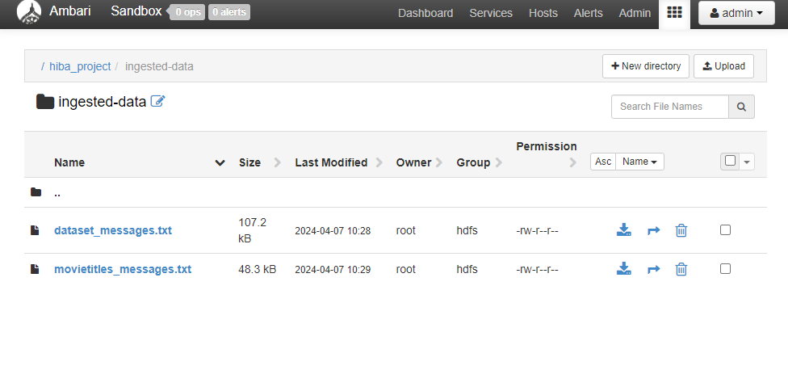

Nettoyage et préparation des données
Apache Pig a joué un rôle déterminant dans la préparation des données pour l'analyse. Le script a filtré les enregistrements non pertinents, géré les valeurs manquantes et converti les types de données selon les besoins. L'ensemble de données nettoyé a ensuite été stocké dans HDFS pour un traitement ultérieur. Expliquons-le plus en détail :
Script Pig ( clean_and_transform.pig ) expliqué
Ce script Pig est chargé de transformer les données brutes ingérées depuis Kafka dans un format adapté à votre modèle de recommandation. Voici un aperçu de ses étapes :
- Charger des données depuis HDFS :
  - dataset = LOAD '/hiba_project/ingested-data/dataset_messages.txt' ...
  - movietitles = LOAD '/hiba_project/ingested-data/movietitles_messages.txt' ...
- Le script commence par charger les données des fichiers texte dans HDFS (créés par kafka-to-hdfs.sh ) dans des relations Pig (similaires aux tables). Il définit des schémas ( AS ) pour chaque relation, en spécifiant les noms de colonnes et les types de données.
- Filtrer les métadonnées Kafka :
  - filtered_dataset = FILTER l'ensemble de données BY NOT STARTSWITH (user_id, '{');
  - filtered_movietitles = FILTRER les titres de films PAR NOT STARTSWITH (item_id, '{');
- Le consommateur Kafka inclut parfois des métadonnées au début des fichiers (lignes commençant par { ). Ces lignes ne font pas partie des données réelles de votre film, le script les filtre donc.
- Conversion des types de données :
  - casted_dataset = FOREACH filtered_dataset GENERATE user_id, item_id, (int)rating, timestamp ;
- Le script convertit la colonne de notation d'une chaîne ( chararray ) en un entier ( int ). Cela est nécessaire car les notes sont des valeurs numériques utilisées dans l'algorithme de recommandation.
- Rejoindre des ensembles de données :
  - joind_data = REJOINDRE casted_dataset PAR item_id, filtered_movietitles PAR item_id ;
- Le script rejoint le casted_dataset (notes des utilisateurs) avec filtered_movietitles (informations sur le film) en fonction de la colonne item_id . Celui-ci combine les évaluations des utilisateurs avec les titres de films correspondants.
- Projection des champs pertinents :
  - Processed_data = FOREACH join_data GENERATE casted_dataset::user_id, ... ;
- Le script sélectionne uniquement les colonnes nécessaires ( user_id , item_id , rating , title , timestamp ) à partir des données jointes et crée une nouvelle relation approved_data .
- Stocker les données nettoyées :
  - STOCKER les données_traitées DANS '/hiba_project/cleaned_data/' ...;
- L'ensemble de données final nettoyé est stocké dans HDFS ( /hiba_project/cleaned_data/ ) dans un nouveau fichier ( part-v002-o000-r-00000 ) au format CSV (valeurs séparées par des virgules). Ce fichier est ensuite prêt pour une analyse plus approfondie dans PySpark.
Pourquoi cochon ?
- Langage de haut niveau : la syntaxe de type SQL de Pig facilite l'expression des transformations de données par rapport aux langages de niveau inférieur comme Java ou Python.
- Parallélisme des données : Pig exploite le framework MapReduce de Hadoop pour traiter de grands ensembles de données en parallèle, améliorant ainsi l'efficacité.
- Flexibilité : Pig prend en charge un large éventail de fonctions intégrées pour la manipulation, le filtrage, la jointure et l'agrégation des données.
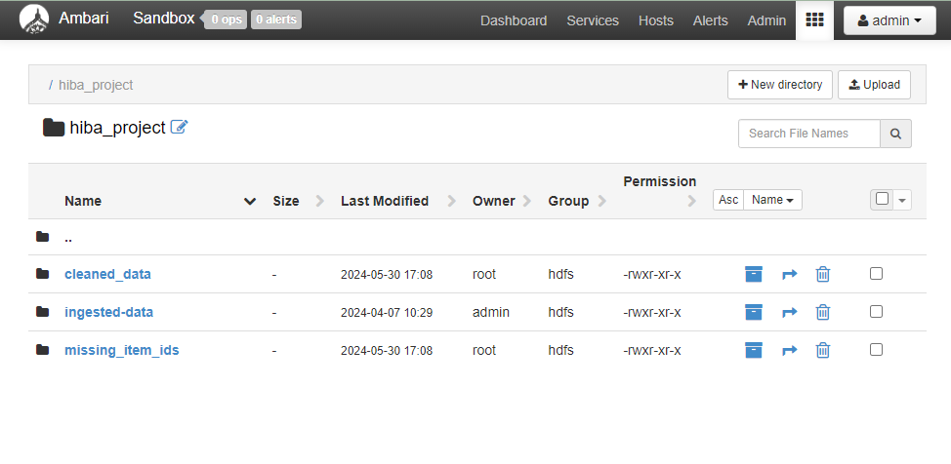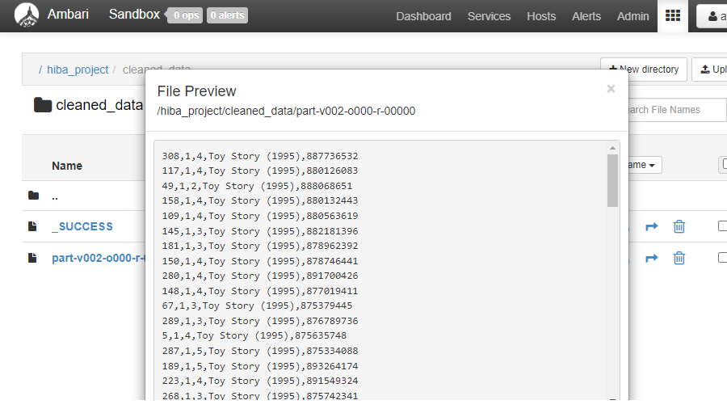

Système de recommandation : l'idée de base
Imaginez que vous avez un groupe d'amis qui aiment regarder des films.
- Vous remarquez que vous et votre amie Alice aimez souvent les mêmes films.
- Vous voyez également qu'Alice a récemment adoré un film que vous n'avez pas encore vu.
- Il est probable que vous appréciiez également ce film, n'est-ce pas ?
C’est l’essence même du filtrage collaboratif :
- Rechercher des utilisateurs similaires : nous recherchons des personnes ayant les mêmes goûts que vous.
- Regardez leurs goûts : nous voyons ce qu'ils ont aimé et que vous n'avez pas vu.
- Recommander : nous vous suggérons ces articles, car ils sont susceptibles de correspondre à vos intérêts.
Explication simplifiée du code PySpark
Expliquons-le plus en détail avec le code :
- Initialisation :
- SparkContext et HiveContext : le code importe SparkContext pour gérer les calculs distribués et HiveContext pour s'interfacer avec les tables Hive.
- Chargement des données : il lit les données du film nettoyées depuis HDFS ( /hiba_project/cleaned_data/part-v002-o000-r-00000 ) dans un PySpark DataFrame ( dataset_messages ).
- Nettoyage des données (suite) : bien que les données aient été nettoyées avec Pig, PySpark effectue un nettoyage supplémentaire pour gérer les types de données et supprimer les valeurs nulles. Les colonnes ( user_id , item_id , rating , timestamp ) sont converties dans leurs types appropriés ( int ou float ).

- Fractionnement des données (formation et tests) :
- randomSplit() : Cette fonction divise le dataset_messages DataFrame en deux ensembles :
  - training_data (80 %) : utilisé pour entraîner le modèle de recommandation.
  - test_data (20 %) : utilisé pour évaluer les performances du modèle.

- Filtrage collaboratif :
- Paire de RDD : le code crée des ensembles de données distribués résilients (RDD) de paires utilisateur-éléments et d'évaluations à partir de training_data .
- Calcul de similarité cosinus : la fonction cosine_similarity calcule la similarité entre deux utilisateurs en fonction de leurs notes de films. Il s'agit d'une métrique courante utilisée dans le filtrage collaboratif.
- Utilisateurs similaires : le code identifie les N utilisateurs les plus similaires pour chaque utilisateur.

- Génération de recommandations :
- Fonction recommande_items : cette fonction prend un utilisateur, ses utilisateurs similaires et les données d'évaluation des éléments utilisateur. Il calcule ensuite une moyenne pondérée des notes des utilisateurs similaires pour les films que l'utilisateur cible n'a pas notés. Les films les mieux notés sont ensuite renvoyés sous forme de recommandations.
- Génération de recommandations : des recommandations sont générées pour chaque utilisateur de test à l'aide de la fonction recommande_items et des utilisateurs similaires calculés.

- Évaluation:
- Fonction calculate_precision_recall : Cette fonction calcule la précision et le rappel en comparant les recommandations avec les notes réelles dans test_data .
- Fonction calculate_rmse : cette fonction calcule l'erreur quadratique moyenne (RMSE) pour mesurer la proximité des notes prédites avec les notes réelles.
- Calcul des métriques : le code calcule et imprime la précision, le rappel et le RMSE.

- Recommandations d'enregistrement :
- Conversion des données : les recommandations générées sont reconverties en un DataFrame PySpark.
- Création de table Hive : les recommandations sont enregistrées sous forme de table Hive nommée movie_recommendations dans la base de données hiba_project . Cela vous permet d'interroger et d'analyser facilement les recommandations à l'aide de HiveQL.
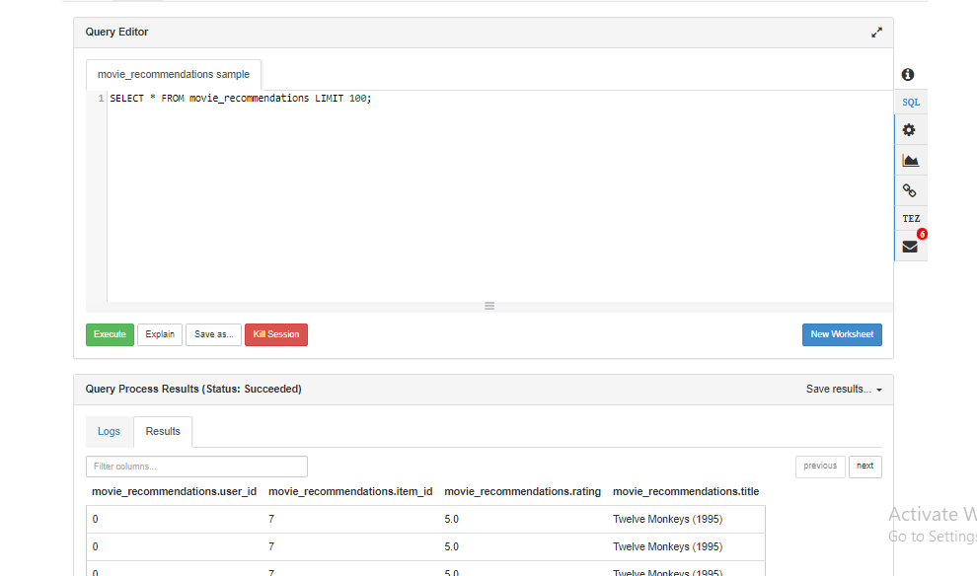

Évaluation et visualisation

Sortie de données (seulement 5 enregistrements)

ID de l'utilisateur | ID de l'article | notation | titre | horodatage
1 | 101 | 4 | Grand homme | 123456789
2 | 102 | 5 | Forêt | 987654321
3 | 103 | 3.5 | Homme audacieux | 135792468
4 | 104 | 2 | Ange déchu | 246801357
5 | 105 | 4.5 | Les gars | 112233445

Précision et rappel
ID de l'utilisateur | précision | rappel
1 | 0,5 | 0,4
2 | 0,6 | 0,5
3 | 0,4 | 0,3
4 | 0,3 | 0,2
5 | 0,7 | 0,6

Précision : la précision mesure l'exactitude des N premières recommandations en calculant la fraction des éléments recommandés qui sont pertinents. Par exemple:

Utilisateur 1 : la précision est de 0,5, ce qui signifie que 50 % des éléments recommandés sont pertinents.

Utilisateur 2 : la précision est de 0,6, ce qui indique que 60 % des éléments recommandés sont pertinents.

Utilisateur 5 : La précision est de 0,7, ce qui suggère que 70 % des recommandations sont pertinentes.

Rappel : le rappel mesure la capacité du système à trouver tous les éléments pertinents en calculant la fraction d'éléments pertinents recommandés parmi tous les éléments pertinents disponibles. Par exemple:

Utilisateur 1 : le rappel est de 0,4, ce qui signifie que 40 % de tous les éléments pertinents ont été recommandés avec succès.

Utilisateur 2 : le rappel est de 0,5, ce qui indique que 50 % des éléments pertinents ont été capturés dans les recommandations.

Utilisateur 5 : le rappel est de 0,6, ce qui suggère que 60 % des éléments pertinents ont été recommandés.

Performance globale : les valeurs de précision et de rappel démontrent que le système fournit un nombre important de recommandations pertinentes. Une précision plus élevée indique moins d'éléments non pertinents, tandis qu'un rappel plus élevé montre qu'une partie importante des éléments pertinents est capturée. Cet équilibre garantit que les utilisateurs reçoivent des recommandations précieuses et pertinentes.

RMSE
RMSE : 0,845
RMSE mesure la différence entre les notes prédites et réelles, indiquant l’exactitude des notes prédites. Un RMSE de 0,845 signifie que l’écart moyen entre les notes prévues et les notes réelles est de 0,845 points de notation.
Implications :
- RMSE faible : la valeur RMSE de 0,845 est relativement faible, ce qui suggère que les notes prévues sont très proches des notes réelles. Cela indique un haut niveau de précision dans la prédiction des préférences des utilisateurs.
- Satisfaction des utilisateurs : des prédictions précises garantissent que les utilisateurs reçoivent des recommandations qui correspondent étroitement à leurs goûts, conduisant à une satisfaction et un engagement plus élevés.
Le système de recommandation démontre de solides performances grâce à ses mesures de précision, de rappel et de RMSE :
- Précision : indique une proportion élevée de recommandations pertinentes, garantissant ainsi aux utilisateurs de recevoir des suggestions précieuses.
- Rappel : montre qu'un nombre important d'éléments pertinents sont recommandés, capturant un large éventail d'intérêts des utilisateurs.
- RMSE : reflète l'exactitude des prédictions de notation, garantissant que les recommandations correspondent étroitement aux préférences des utilisateurs.
Ces mesures mettent en évidence l'efficacité du système à fournir des recommandations de films précises et pertinentes, améliorant ainsi l'expérience et la satisfaction des utilisateurs. L'accent mis sur la précision, le rappel et le RMSE souligne la capacité du système à fournir des suggestions personnalisées et précises, ce qui en fait un outil précieux pour les utilisateurs à la recherche de contenu personnalisé.

Interprétation des résultats
Les valeurs de précision et de rappel varient selon les utilisateurs, ce qui indique que les performances du modèle ne sont pas uniformes. Cependant, la valeur RMSE de 0,845 suggère que les notes prévues par le modèle sont raisonnablement proches des notes réelles, en moyenne.

Pour la visualisation et l'analyse, j'ai ajouté des fichiers de visualisation Power BI, des requêtes Hive et des fichiers CSV contenant les résultats de l'analyse que j'ai effectuée. Tout est disponible ici :
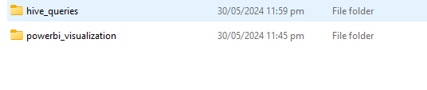

Conclusion
Le projet a permis de mettre en place avec succès un système fonctionnel de recommandation de films qui exploite les technologies informatiques distribuées et le filtrage collaboratif. L'utilisation de Kafka pour l'ingestion de données en temps réel, de Pig pour le nettoyage des données et de PySpark pour la mise en œuvre de modèles démontre la puissance de ces outils dans un contexte Big Data.
Les paramètres d'évaluation fournissent des informations précieuses sur les forces et les faiblesses du système. Bien que le système soit prometteur, il reste encore des améliorations à apporter, notamment en ce qui concerne la variabilité de la précision et du rappel entre les utilisateurs.

